Projet de séquence 5ème LV2 japonais – Séquence n°2 「じこしょうかい」
(sources : https://www.erin.jpf.go.jp, https://publicdomainq.net, https://www.irodori.jpf.go.jp)

Séance 1 / LECON : LA PRESENTATION・じこしょうかい

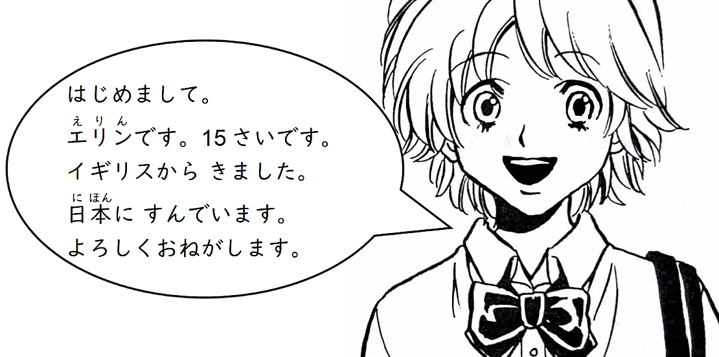
Source : https://www.erin.jpf.go.jp

★ Expression introductiveはじめまして。
Lors d’une première rencontre, on utilise toujours l’expression はじめまして avant de donner son identité (nom et/ou prénom).

★ Donner une identité : なまえ/prénom です。
En japonais, le nom de famille est donné avant le prénom. Bien sûr, on peut ne donner que son prénom (ou que son nom de famille), selon la situation.

★ L’âge
- Donner un âge : âge en chiffre さいです。
- 〜さい est un compteur qui permet d’indiquer que le nombre devant est un âge.

★ Indiquer d’où l’on vient : くに/pays・まち/ville から きました。

★ Indiquer où l’on vit : くに/pays・まち/villeに すんでいます。

★ Expression de fin de présentation よろしく おねがいします。
Il existe plusieurs degrés de politesse pour les formules de fin de présentation :
どうぞ よろしく おねがいします。 plus poli
よろしく おねがいします。 poli
どうそ よろしく。 standard
よろしく。 familier
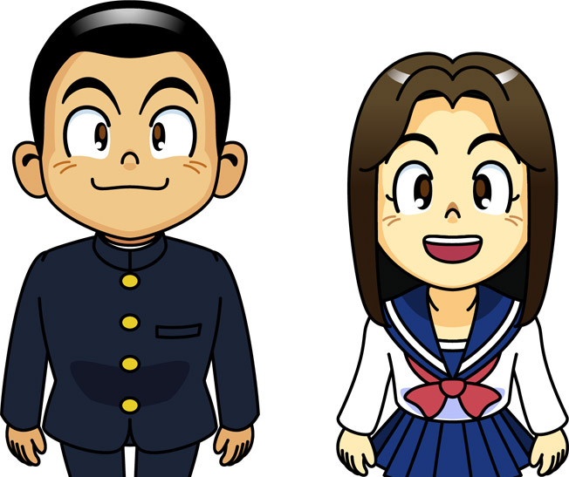
はじめまして。
まりです。12さいです。
日本に すんでいます。
とうきょうから きました。
どうぞ よろしく。
はじめまして。
まことです。
日本から きました。
おおさかに すんでいます。
よろしく。

Source : https://marugotoweb.jp/
Exemples d’exercices / activités introductives ou d’application

★ かいわを ききましょう。日本ごクラスで、４人の 人が じこしょうかいしています。
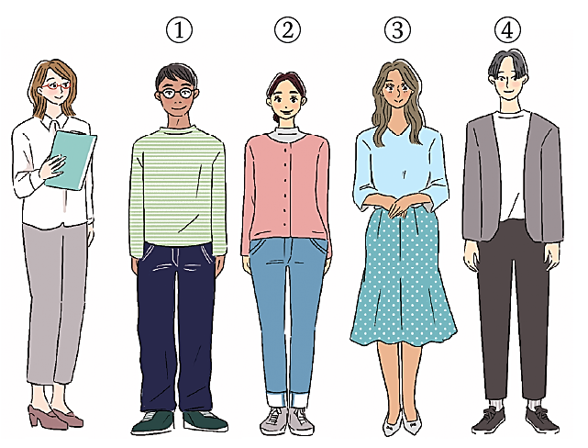
Source : https://www.irodori.jpf.go.jp
- ききましょう：① - ④の 人の なまえと くには なんですか。
なまえ： a. マルシア b. トン c. パク d.
くに： ア. ミャンマ イ. かんこく ウ. タイ エ.

 | - 🔈03-01 | - 🔈03-02 | - 🔈03-03 | - 🔈03-04
なまえ
くに

- かいわを もういちど ききましょう：🔈03-01～🔈03-04

★ききましょう：____________に ことばを かきましょう。🔈03-05
はじめまして。トン_______________。
タイ________________________________________。
私______ マルシア________________。
ブラジル_______________________________________。

★いいましょう：Comment se présenteraient les personnes suivantes ?
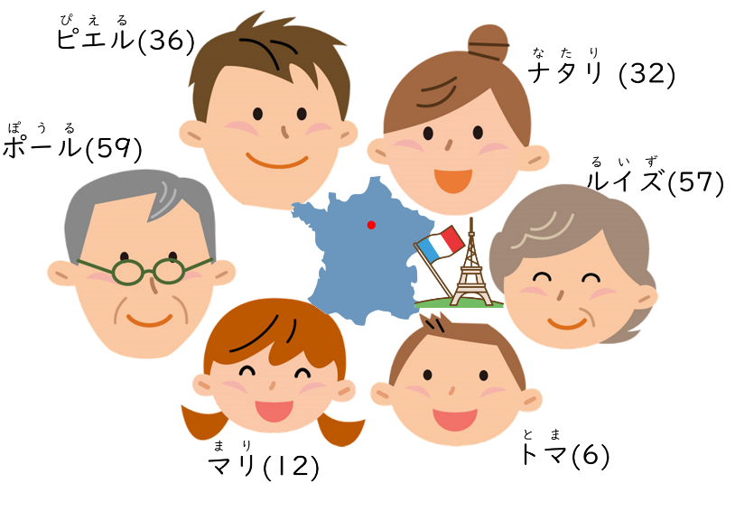
Source : https://print-kids.net
★ かきましょう：Complète les encadrés puis apprends à te présenter à l’oral.
。
です。
さいです。
ニューカレドニア 。
ヌメア 。
。

★ じこしょうかいを しましょう：Mets-toi à la place de ces personnes. Comment te présenterais-tu ?
なまえ
とし | 15 | 26 | 9 | 12 | 53
くに |  |  |  |  | ーストラリア
すまい | オン

